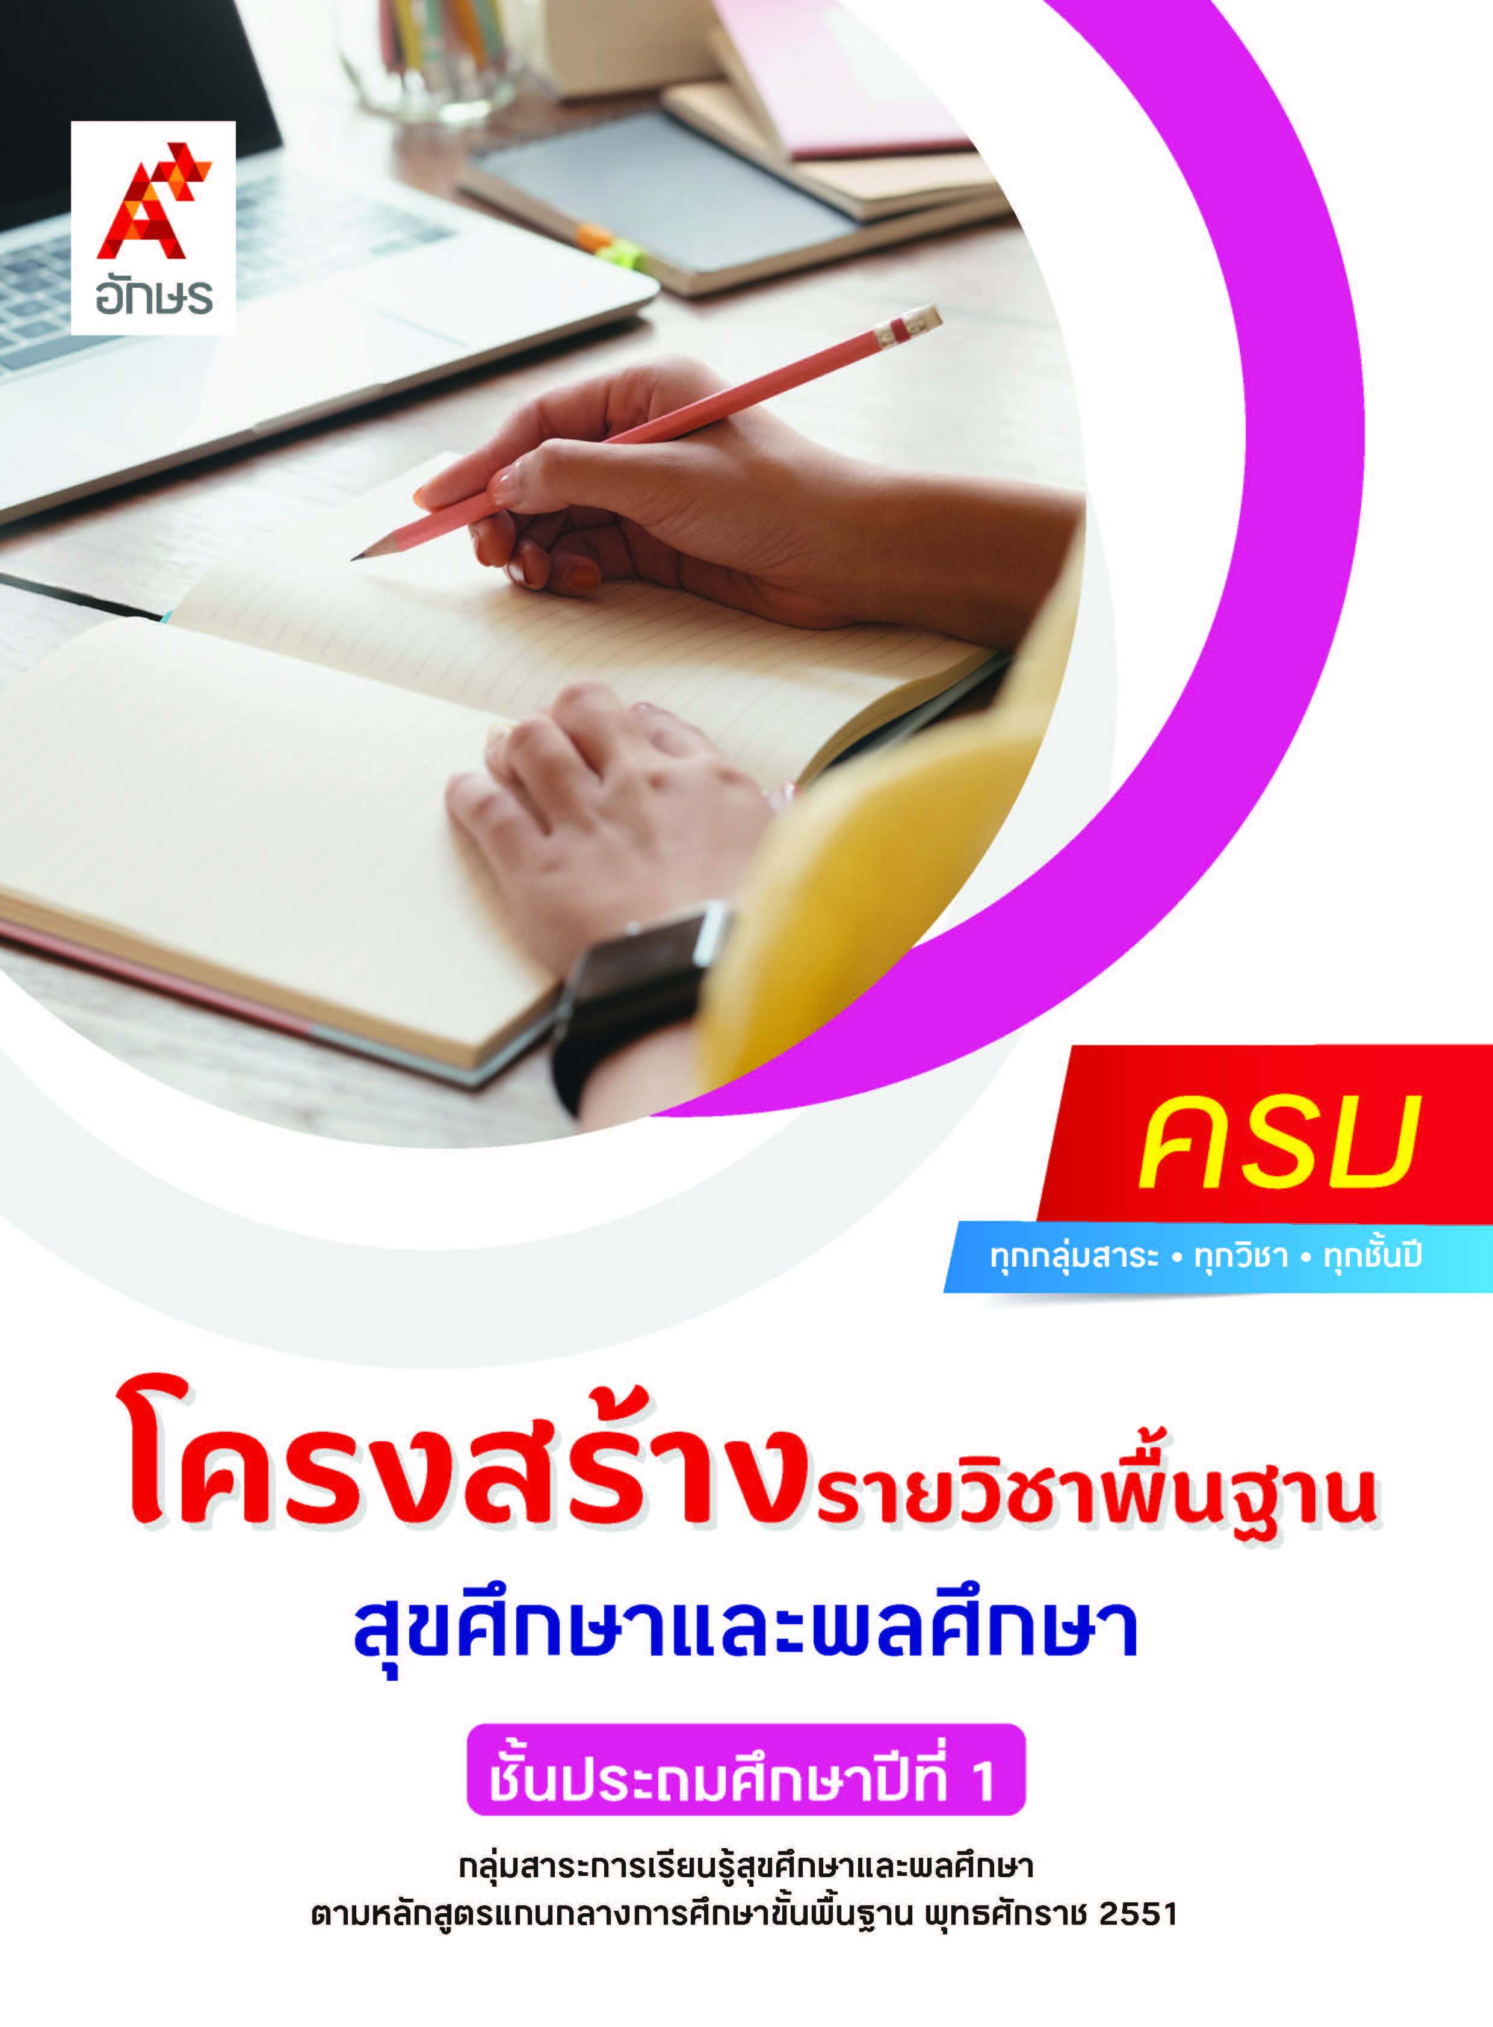

คำอธิบายรายวิชา
สุขศึกษาและพลศึกษา
รายวิชาพื้นฐาน กลุ่มสาระการเรียนรู้สุขศึกษาและพลศึกษา
ชั้นประถมศึกษาปีที่ 1 เวลา 80 ชั่วโมง/ปี
ศึกษา วิเคราะห์ ลักษณะและหน้าที่ของอวัยวะภายนอกที่มีการเจริญเติบโตและพัฒนาการไปตามวัย สมาชิกในครอบครัว ความรักความผูกพันของสมาชิกในครอบครัว สิ่งที่ชื่นชอบและความภาคภูมิใจในตนเอง ลักษณะและความแตกต่างระหว่างเพศชายและเพศหญิง อาการเจ็บป่วยที่เกิดขึ้นกับตนเอง สิ่งที่ทำให้เกิดอันตรายภายในบ้านและโรงเรียน สาเหตุของการเกิดอันตรายจากการเล่น
ปฏิบัติตนในการดูแลรักษาอวัยวะภายนอก การดูแลตนเองตามหลักสุขบัญญัติแห่งชาติ เมื่อมีอาการเจ็บป่วยเบื้องต้น การขอความช่วยเหลือจากผู้อื่นเมื่อเกิดเหตุร้ายที่บ้านและโรงเรียน การป้องกันอันตรายภายในบ้านและโรงเรียนที่เกิดจากการเล่น
มีทักษะในการปฏิบัติกิจกรรมการเคลื่อนไหวร่างกายแบบอยู่กับที่ แบบเคลื่อนที่ แบบใช้อุปกรณ์ประกอบ การเล่นเกมเบ็ดเตล็ด ตามกฎ กติกา ข้อตกลงในการเล่นเกมตามคำแนะนำ
โดยใช้ทักษะกระบวนการปฏิบัติ ทักษะการเคลื่อนไหวร่างกาย กระบวนการคิด การสืบค้นข้อมูล การแก้ปัญหาและการอภิปราย
เพื่อให้เกิดความรู้ ความคิด ความเข้าใจ สามารถสื่อสารสิ่งที่เรียนรู้ มีความสามารถตัดสินใจ และนำความรู้ไปประยุกต์ใช้ในชีวิตประจำวัน มีการพัฒนาทางด้านร่างกาย จิตใจ อารมณ์ สังคม และมีจริยธรรม คุณธรรม และค่านิยมที่เหมาะสม

ตัวชี้วัด
มาตรฐาน | ตัวชี้วัดระหว่างทาง | ตัวชี้วัดปลายทาง
มฐ. พ 1.1 | ป.1/1 | ป.1/2
มฐ. พ 2.1 | ป.1/1, ป.1/3 | ป.1/2
มฐ. พ 3.1 | ป.1/1 | ป.1/2
มฐ. พ 3.2 | ป.1/1, ป.1/2 | -
มฐ. พ 4.1 | ป.1/2, ป.1/3 | ป.1/1
มฐ. พ 5.1 | ป.1/1, ป.1/2 | ป.1/3
 | 10 ตัวชี้วัด | 5 ตัวชี้วัด
รวม 15 ตัวชี้วัด
โครงสร้างรายวิชาพื้นฐาน สุขศึกษาและพลศึกษา ป.1


เวลา 80 ชั่วโมง
ชื่อหน่วย  การเรียนรู้ | มาตรฐาน  การเรียนรู้/ตัวชี้วัด | สมรรถนะสำคัญ  ของผู้เรียน | สาระสำคัญ | เวลา (ชั่วโมง)
หน่วย  การเรียนรู้ที่ 1  ตัวเรา | ตัวชี้วัดระหว่างทาง  มฐ. พ 1.1 ป.1/1  อธิบายลักษณะและหน้าที่ของอวัยวะภายนอก  ตัวชี้วัดปลายทาง  มฐ. พ 1.1 ป.1/2  อธิบายวิธีดูแลรักษาอวัยวะภายนอก | 1) สมรรถนะที่ 1 ความสามารถในการสื่อสาร  2) สมรรถนะที่ 2 ความสามารถในการคิด  3) สมรรถนะที่ 4 ความสามารถในการใช้ทักษะชีวิต | อวัยวะแต่ละอวัยวะมีลักษณะและหน้าที่แตกต่างกันไป ซึ่งช่วยให้ร่างกายทำงานเป็นปกติ และช่วยให้เราสามารถดำเนินชีวิตประจำวันได้  ปาก ลิ้น ฟัน และเหงือก เป็นอวัยวะสำคัญในช่องปาก มีหน้าที่ช่วยในการพูดและการรับประทานอาหาร ถ้าไม่ดูแลรักษาจะทำให้ฟันผุ มีกลิ่นปาก อาจมีอาการปวดฟัน และยังส่งผลต่อการเจริญเติบโตของร่างกายด้วย | 8
หน่วย  การเรียนรู้ที่ 2  ชีวิตและครอบครัว | ตัวชี้วัดระหว่างทาง  มฐ. พ 2.1 ป.1/1  ระบุสมาชิกในครอบครัวและความรัก ความผูกพันของสมาชิกที่มี ต่อกัน  มฐ. พ 2.1 ป.1/3  บอกลักษณะความแตกต่างระหว่างเพศชายและเพศหญิง  ตัวชี้วัดปลายทาง  มฐ. พ 2.1 ป.1/2  บอกสิ่งที่ชื่นชอบและภาคภูมิใจในตนเอง | 1) สมรรถนะที่ 1 ความสามารถในการสื่อสาร  2) สมรรถนะที่ 2 ความสามารถในการคิด  3) สมรรถนะที่ 4 ความสามารถในการใช้ทักษะชีวิต | ครอบครัวมีความสำคัญ ไม่ว่าจะเป็นครอบครัวลักษณะใดก็ตาม การแสดงความรักและความผูกพัน ต่อกันของสมาชิกในครอบครัว ส่งผลให้สมาชิกทุกคนอยู่ร่วมกันอย่างมีความสุข  ทุกคนมีสิ่งที่ชื่นชอบและภาคภูมิใจในตนเอง หากยอมรับและเข้าใจในตนเองจะทำให้ชีวิตเรามีความสุข  การยอมรับและเข้าใจลักษณะความแตกต่าง ทางด้านร่างกาย อารมณ์ และลักษณะนิสัย จะช่วยให้ประพฤติปฏิบัติตนอยู่ในสังคมได้อย่างมีความสุข | 6
หน่วย  การเรียนรู้ที่ 3  สร้างเสริมสุขภาพ | ตัวชี้วัดระหว่างทาง  มฐ. พ 4.1 ป.1/2  บอกอาการเจ็บป่วย  ที่เกิดขึ้นกับตนเอง  มฐ. พ 4.1 ป.1/3  ปฏิบัติตนตามคำแนะนำเมื่อมีอาการเจ็บป่วย  ตัวชี้วัดปลายทาง  มฐ. พ 4.1 ป.1/1  ปฏิบัติตนตามหลัก สุขบัญญัติแห่งชาติตามคำแนะนำ | 1) สมรรถนะที่ 1 ความสามารถในการสื่อสาร  2) สมรรถนะที่ 2 ความสามารถในการคิด  3) สมรรถนะที่ 4 ความสามารถในการใช้ทักษะชีวิต | สุขบัญญัติแห่งชาติ 10 ประการ เป็นแนวทางในการเสริมสร้างและปลูกฝังพฤติกรรมสุขภาพที่ถูกต้อง การปฏิบัติตนตามหลัก  สุขบัญญัติแห่งชาติเป็นประจำจะช่วยให้มีสุขภาพแข็งแรงทั้งร่างกาย จิตใจ และอยู่ร่วมกับผู้อื่นในสังคมได้อย่างมีความสุข  อาการเจ็บป่วยเกิดจากการที่ร่างกายได้รับเชื้อโรค ร่างกายทำงานผิดปกติ รวมถึงการบาดเจ็บจากอุบัติเหตุ ซึ่งร่างกายจะแสดงอาการต่าง ๆ เช่น  มีไข้ ปวดศีรษะ ปวดท้อง อาเจียน ฟกช้ำ ถ้าเราสามารถอธิบายลักษณะอาการที่เกิดขึ้นได้ จะทำให้ได้รับการดูแลรักษาที่ถูกวิธี ซึ่งอาการเจ็บป่วยที่เกิดขึ้นในชีวิตประจำวันนั้จะส่งผลกระทบต่อสุขภาพ เมื่อเกิดอาการเจ็บป่วยเราควรบอกลักษณะอาการเจ็บป่วยที่เกิดขึ้นกับบุคคลใกล้ชิดให้รับทราบ และปฏิบัติตนตามคำแนะนำเมื่อมีอาการเจ็บป่วยได้อย่างถูกต้องและปลอดภัย | 14
หน่วย  การเรียนรู้ที่ 4  ความปลอดภัยในชีวิต | ตัวชี้วัดระหว่างทาง  มฐ. พ 5.1 ป.1/1  ระบุสิ่งที่ทำให้เกิดอันตรายที่บ้าน โรงเรียน และการป้องกัน  มฐ. พ 5.1 ป.1/2  บอกสาเหตุและการป้องกันอันตรายที่เกิดจากการเล่น  ตัวชี้วัดปลายทาง  มฐ. พ 5.1 ป.1/3  แสดงคำพูดหรือท่าทางขอความช่วยเหลือจากผู้อื่นเมื่อเกิดเหตุร้ายที่บ้านและโรงเรียน | 1) สมรรถนะที่ 1 ความสามารถในการสื่อสาร  2) สมรรถนะที่ 2 ความสามารถในการคิด  3) สมรรถนะที่ 4 ความสามารถในการใช้ทักษะชีวิต | อุบัติเหตุเป็นอันตรายที่เกิดขึ้นได้ทั้งในบ้านและในโรงเรียน จึงควรศึกษาสาเหตุ วิธีป้องกัน และวิธีการขอความช่วยเหลือเมื่อเกิดอุบัติเหตุ  การเรียนรู้เกี่ยวกับสาเหตุและวิธีการป้องกันอันตรายจากการเล่นจะ ทำให้เรารู้จักเล่นอย่างระมัดระวัง | 12
หน่วย  การเรียนรู้ที่ 5  กิจกรรมหรรษา | ตัวชี้วัดระหว่างทาง  มฐ. พ 3.1 ป.1/1  เคลื่อนไหวร่างกายขณะอยู่กับที่ เคลื่อนที่ และใช้อุปกรณ์ประกอบ  มฐ. พ 3.2 ป.1/1  ออกกำลังกาย และเล่นเกม ตามคำแนะนำอย่างสนุกสนาน  มฐ. พ 3.2 ป.1/2  ปฏิบัติตนตามกฎ กติกา ข้อตกลงในการเล่นเกมตามคำแนะนำ  ตัวชี้วัดปลายทาง  มฐ. พ 3.1 ป.1/2  เล่นเกมเบ็ดเตล็ดและ เข้าร่วมกิจกรรมทางกายที่ใช้การเคลื่อนไหวตามธรรมชาติ | 1) สมรรถนะที่ 2ความสามารถในการคิด  2) สมรรถนะที่ 4ความสามารถในการใช้ทักษะชีวิต | การปฏิบัติกิจกรรมเคลื่อนไหวร่างกายขณะอยู่กับที่ เป็นการฝึกปฏิบัติ การควบคุมร่างกาย เพื่อสร้างเสริมสุขภาพร่างกายให้แข็งแรงและ มีประสิทธิภาพในการควบคุมร่างกายได้ดี  การปฏิบัติกิจกรรมเคลื่อนไหวร่างกายแบบเคลื่อนที่ เป็นการฝึกปฏิบัติการควบคุมร่างกายเพื่อสร้างเสริมสุขภาพร่างกายให้แข็งแรง และมีประสิทธิภาพในการควบคุมร่างกายได้ดี  การปฏิบัติกิจกรรมเคลื่อนไหวร่างกายประกอบอุปกรณ์ เป็นการฝึกปฏิบัติที่ทำให้เกิดความคล่องแคล่ว และมีทักษะความสัมพันธ์ของระบบประสาทกับกล้ามเนื้อ สามารถควบคุมร่างกาย ได้ดี  การเล่นบทบาทสมมติเป็นกิจกรรมทางกายที่ใช้การเคลื่อนไหวตามธรรมชาติ ซึ่งจะต้องปฏิบัติตามกฎ กติกา ข้อตกลงในการเล่นเกมเบ็ดเตล็ด  การออกกำลังกายในการเล่นเกมเบ็ดเตล็ด ตามคำแนะนำต้องปฏิบัติให้ถูกต้องตามกฎ กติกา และข้อตกลงในการเล่น  การละเล่นพื้นเมืองเป็นกิจกรรมทางกายที่ใช้การเคลื่อนไหวตามธรรมชาติ ในการเล่นจะต้องปฏิบัติตามคำแนะนำ กฎ กติกา และข้อตกลง | 40

